





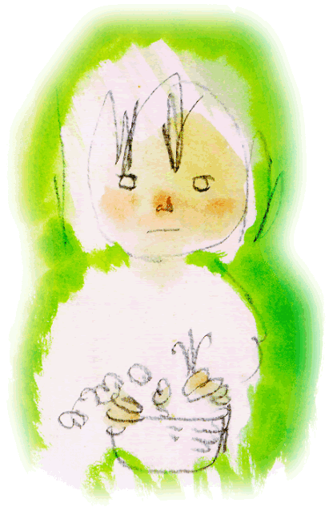

活動一：園藝高手訪談記
活動二：大家來種菜
活動三：流浪悲歌


讓學生透過親自栽種照顧及觀察動植物的成長過程與生活狀況，瞭解動植物也跟人一樣需要得到照顧與關懷，生命才會有光彩。並從中學習正確的關懷態度。


- 能實際將關懷照顧植物付諸行動，培養出關懷生命的素養。
- 能學習到正確的動植物照顧與關懷的技能。
語文、自然與科技、社會、藝術與人文
＊表達、溝通與分享
＊尊重、關懷與團隊合作

- 經由接觸而喜好生物，不可隨意傷害生物和支持生物生長的環境條件。
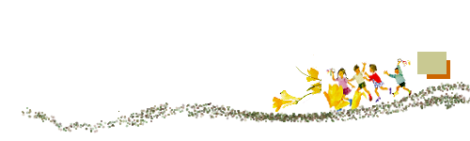
- 瞭解生活中個人與環境的相互關係並培養與自然相關的個人興趣、嗜好與責任。

A-1-1

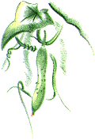



- 活動目標
1. 透過訪談獲得照顧植物的基本知識與技術。
2. 藉由園藝高手的經驗分享及對生命的領悟，啟發學生

對動植物的尊重與關懷之情。

二、活動時間：
兩節課

- 動地點：
教室、校園、公園

- 準備事項：
老師先與受訪者聯繫，說明拜訪目的與需要受訪者配合之事項。
將學生分組、分工。

- 活動過程：
- 請受訪者先就植物及植物栽培做介紹。
- 其中一組小朋友進行錄音或記錄。
- 受訪者圖片、幻燈片、照片或實地實物之講解。
- 再由小朋友就自己設計好的問題填在學習單後加以採訪。
- 採訪之後進行心得分享。
- 將採訪所得的資料整理，並於課後整理成書面報告。

- 給老師的建議：
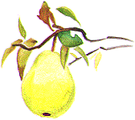
1. 訪談對象可以是學校園丁、自然老師、園藝專家或熱愛園藝的學生家長。
2. 可以讓各組自行決定訪談的對象，這樣在學生分享採訪結果時，比較精彩有趣。
七、附件：
學習單1：園藝高手訪談記
A-1-2

八、延伸教材：
◆ 植物趣味問答題
這一本白話版的植物生態學，以一問一答的方式編輯而成，將許多植物世界的簡單疑問做了十分有趣的剖析。
作者：春田俊郎，青鹿良二(TOSHIROU HARUTA) 譯者：宋碧華
出版社：大樹文化 出版日期：1995.08





A-1-3

【學習單1】園藝高手訪談記 年 班 姓名
~~~~小小記者團~~~~

- 受訪者：
- 時間： 地點：
- 訪問內容：

- 採訪心得：

＊團員名單：
A-1-4



- 活動目標：
- 能觀察植物生長的情況。
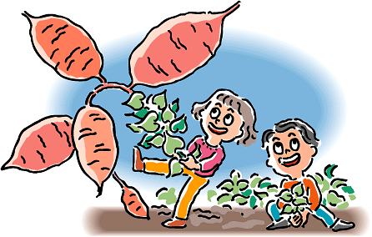
- 能培養對照顧植物的責任感。
- 能增加和同儕間的互動。

- 活動時間：
兩星期

- 活動地點：
學校、家裡

- 準備事項：
- 準備種子、土、約6個長條形直徑20公分的花盆、洒水器。
- 在教室附近開闢一個『植物角』。
- 準備灑水器、紀錄表、一顆愛心。
- 將學生分成每3-5人一組來種植植物。

- 活動過程：
- 將學生分成每3-5人一組，並決定所要栽種的植物。
- 每組小朋友進行責任分工，讓每位小朋友都有參與感和責任感。
- 每組領1個花盆、1個洒水器、幾顆種子。
- 老師再提示：先鬆土，種子置於土下方約2~3公分處。
- 保持土壤濕潤，土壤有點乾時就澆水，還濕濕的就不需澆水，以免根部腐爛。
- 待種子萌芽，長出幾片葉子後，移到陽光充足的植物角。
- 每天定期觀察紀錄植物生長情況。
- 定期施肥、鬆土。
- 放假時輪流帶回照顧。
- 分享照顧植物的心得。
A-1-5

- 給老師的建議：
- 分組競賽哪幾組能把植物照顧的最好。
- 仔細觀察植物生長以延續活動三。

3. 做完本活動後，可再進一步去參觀附近公園。
七、附件：
學習單1:菜寶寶日記
學習單2: 菜寶寶的寫真集

八、延伸教材：

◆ 大家來種花
詳述栽種花兒的最佳方法、條件、和趣味。
作者：鄭元春 出版社：臺灣書店 中華兒童叢書第四期
出版日期：1983.02

◆ 園藝DIY 800實例
本書教您輕鬆地自行設計喜歡的庭園。
作者：主婦 生活社 譯者：李怡君，朱露姝 出版社：綠生活
出版日期：1994.12

◆ 動物與四季的創意教學
內容採用主題式的教學方法。
作者：Judy Herr Yvonne Libby 譯者：趙恬儀 出版社：新視野
出版日期：1999.12

◆ 植物趣味問答題
這一本白話版的植物生態學，以一問一答的方式編輯而成，將許多植物世界的簡單疑問做了十分有趣的剖析。
作者：春田俊郎，青鹿良二(TOSHIROU HARUTA) 譯者：宋碧華
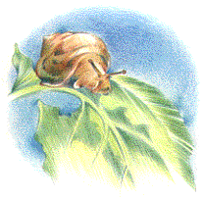
出版社：大樹文化 出版日期：1995.08

A-1-6

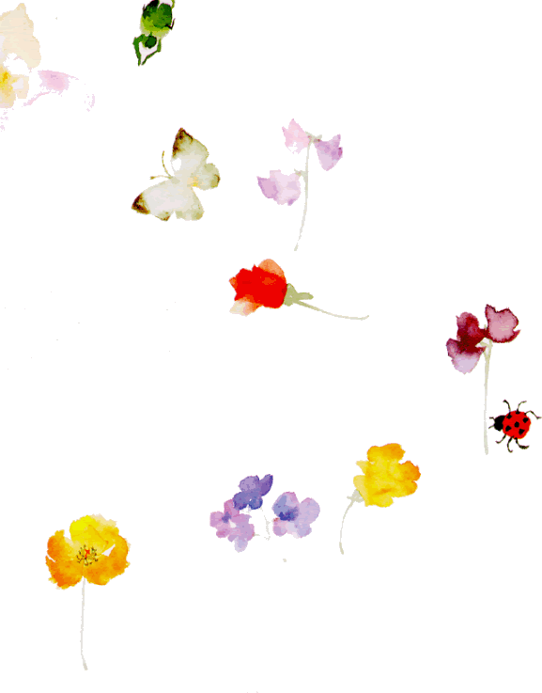
【學習單1】菜寶寶日記 年 班 姓名

日 期 | 天 氣 | 身 高 | 幾片葉子 | 澆水次數

A-1-7

【學習單2】菜寶寶的寫真集 年 班 姓名
在你的成長過程，你的爸媽會為你拍下很多照片。你也為你照顧的菜留下它成長過程的紀錄，它今天長出一片綠葉子了、長高了、葉子變黃了或整棵無精打采…，把它的樣子畫下來，並且簡單說明觀察到的變化有哪些？
（ ）月（ ）日 | （ ）月（ ）日 | （ ）月（ ）日 | （ ）月（ ）日
（ ）月（ ）日 | （ ）月（ ）日 | （ ）月（ ）日 | （ ）月（ ）日
（ ）月（ ）日 | （ ）月（ ）日 | （ ）月（ ）日 | （ ）月（ ）日
A-1-8



一、活動目標

  - 能藉著觀察流浪狗了解流浪動物的生活。
  - 能尊重並關懷其他生命。
3. 能思考自己可以為流浪狗做的事。

二、活動時間：
兩節課

三、活動地點：
教室內外

四、準備事項：
相機、剪報、學習單、全開壁報紙

五、活動過程：
- 和小朋友分享有關流浪狗的故事或剪報。
- 請小朋友在一星期內分組去觀察家裡或學校附近的流浪狗。
（使用學習單1）
- 全班討論觀察時要注意的安全事項及應有的態度。
- 學生可以為觀察對象拍照，並將照片加以整理貼在活動單上，觀察的結果、心得也記錄下來，最好可以將拍攝的照片整理出一個流浪狗的故事向大家分享。
- 分組分享觀察的結果與心得。
- 想一想，如果自己是流浪狗，想對人類說什麼話？
- 分組討論：
  - 流浪狗產生的原因。
  - 如何防止流浪狗的產生？
  - 我們可以為流浪狗做什麼事？
8. 將要為流浪狗做的事條列出來並在日常生活中實踐。

A-1-9

六、給老師的建議：
  - 根據我們的教學經驗，讓學生拍照挺浪費底片的。用畫圖的，比較能夠啟發他們敏銳的觀察力。
  - 分組時可讓住在同一地區的孩子分在同一組。
  - 如果有時間的話，可以將觀察時間可延長一~二星期，讓學生有機會進行第二次觀察。
4. 分組討論「流浪狗產生原因」前，可讓孩子先回家，多搜集剪報資料或詢問家人增加體驗。
5. 可請保護流浪動物協會的義工或專家到學校演講。

6. 可帶領學生拜訪流浪動物協會的流浪狗。

七、附件：
學習單1: 流浪狗觀察記錄表
學習單2: 第二次觀察記錄表-二見鍾情
學習單3: 流浪悲歌

八、延伸教材：
      - 小白、小花何處去？
一本關懷流浪動物的教師手冊。
編著：關懷生命協會 出版時間：1996.10

◆ 花園裡的動物
這本書要告訴你如何在花園裡進行自然觀察？只要仔細觀察，原來豐富的動植物生態就在身邊。
作者：Klaus Richarz 譯者：賴雅靜 出版社：八熊星

◆ 發現科學－追蹤動物
在設計非常活潑的學習活動中，藉由科學方法從事探討與論證，介紹動物界的基本分類概念及動物觀察。
作者：Susan V.Bosak 譯者：蔡佩霓 出版社：遠哲科學教育基金會
出版日期：2000.04

A-1-10

【學習單1】流浪狗觀察記錄表 年 班 姓名
讓我們好好的來瞭解、關心，
我們人類的親密伙伴卻不幸流落街頭的—狗，
牠們生活中的喜怒哀樂及目前的處境。

- 你是在哪裡遇見牠？牠長什麼樣子？體型如何？身體狀況呢？



- 牠是哪一種狗你知道嗎？為他取個名字吧！也把牠的樣子畫下來或拍照。

- 你看到牠的時候牠正在做什麼？是單獨行動還是有其牠伙伴？多少隻？牠（們）經常就在這附近活動嗎？

A-1-11

【學習單2】流浪狗觀察記錄表 年 班 姓名
《第二次觀察》 二見鍾情

現在你是不是体驗到觀察流浪狗是一件挺有意思的活動呢?
告訴你一個密秘！如果你再回去看牠，
你將會有跟第一次觀察時很不一樣的發現與感覺哦！

1.你回來看牠，牠在嗎？在的話，牠正在做什麼呢？


- 再度見到牠的時候，你當時心中有什麼樣的感覺？怎麼會有這種感覺？

- 如果沒見到牠，當時的心裡的感覺是什麼？

A-1-12

【學習單3】流浪悲歌 年 班 姓名

狗是我們人類最忠實的朋友，
曾經陪人們走過最孤單的日子，共同經歷許多快樂的事，
如今，卻被迫去流浪，尤其是脖子上有狗鏈或狗牌的狗，
更顯得孤寂。


想一想，下面有兩個問題，請寫下你的看法。
- 如果你是流浪狗，你想對人類說什麼？


- 我們能為流浪狗做什麼？

A-1-13


◆ 動物的親子關係
動物界的100分媽媽，精采而有趣的育幼行為。
作者：中村幸昭 譯者：宋碧華 出版社：大樹 出版日期：1998

◆ 蚱蜢旅遊記
藉著蚱蜢旅遊遇到許多自然界形形色色的昆蟲和有趣事
作者：阿諾．羅北兒
譯者：楊茂秀 出版社: 遠流 出版日期：1997

◆ 聽那鯨魚在唱歌
在大自然中，萬物都是平等的，只要真心付出關懷，不同類的生靈，仍然可以交流彼此的感情。
作者：黛安雪登 譯者：張澄月 出版社：麥田 出版日期：1994

◆ 森林的故事
是一本愛護森林與營造森林知識的好書。
譯者：丘玉玲 出版社：商業周刊 出版日期：2000.04

◆ 奇妙的種子
在大自然的運作下，種子會發芽生長、增量
作者：安野光雅 翻譯：鄭明進 出版社：上誼 出版日期：1995.02

◆ 台灣賞鳥地圖
生動的鳥類生活介紹，使讀者透過賞鳥的觀察了解台灣的自然環境。
作者：吳尊賢、徐偉斌 出版社：大樹 出版日期：1995.04

◆ 台北動物園賞鳥步道
賞鳥不需望遠鏡也不需專業知識，近百種禽鳥讓你認識世界鳥類生態。
作者：王金源、曾淑方 出版社：貓頭鷹 出版日期：2000.09

A-1-14

◆ 樹哥哥和花妹妹（上、下冊）
帶領孩子進入植物世界，深刻去體會大自然的真、善和美。
作者：林少雯 出版社：大地出版 出版時間：1995.01

◆花．草．童年
「花．草．童年」就是告訴你，如何與這十九種植物快樂在一起。
作者：陳玉珠 出版社：臺灣書店 中華兒童叢書第五期
出版日期： 1985.12

◆ 動物天使
動物純真對待其他生命的有情故事。
作者：史蒂芬妮．拉蘭 譯者：劉佩芳 出版社：晨星 出版日期：2000.11

◆ 動物英雄
動物與人類及同伴的愛與勇氣的故事。
作者：史蒂芬妮．拉蘭 譯者：李毓昭 出版社：晨星 出版日期：2000.11

◆ 渡渡鳥絕種了
以淺顯的文字、美麗的圖片介紹如何幫助瀕臨絕種的動物，以及人類與動物關係。
作者：安德魯．查們 譯者：蔡正雄 出版社：青林國際 出版日期：1998.09

◆ 大樹之愛
用詩來表達樹對大地之愛
作者：哈瑞．班恩 圖：詹姆斯．安迪考特 譯者：林丹 出版社：大樹 出版日期：1994.06

◆ 精湛兒童之友--給森林的信
冬天時，寬寬把對森林裡動物朋友的思念，轉換成一封封邀請信函。是一本深具「文學質感」的圖畫書。
作者：片山令子 出版社：台灣英文雜誌社 出版日期：1998.03

A-1-15

◆ 所羅門王的指環
本書生動地描述有關動物的趣事，並用客觀的態度去解釋動物的種種行為。
作者：康拉德．勞倫茲 譯者：劉惠珍 改寫：袁筱青
出版社：錦繡文化 出版日期：1990

◆ 螞蟻‧螞蟻
書圖文並茂地介紹有關螞蟻的知識與真相，充滿美妙的自然與智慧素材。
作者：伯特．霍德勒、艾德華．威爾森 譯者：蔡承志
出版社：遠流 出版日期：2000

◆ http://earth911.gcc.ntu.edu.tw/html/knowledge/first_Frame.htm
地球119/綠色書包/保育篇：綠蠵龜、鯨豚、珊瑚、八色鳥、水筆仔

◆ http://forum.yam.org.tw/women/backinfo/recreation/coop/

生活與休閒共同購買／共同購買小百科：
生活DIY﹕【簡易家庭園藝】

◆ . http://eeweb.gcc.ntu.edu.tw
EE.Web 環教資訊網/ 教學補給站/ 環教主題教材： 自然生態保護教育圖鑑

◆ http://eeweb.gcc.ntu.edu.tw/
EE.Web 環教資訊網/ 教學補給站/ 龍安國民小學環境教育成長團： 認識植物的活動彙編

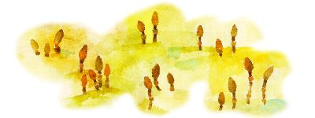

A-1-16

